# 大型二手车交易及租车网站

## 零、准备工作

需要的知识有哪些？

Html掌握

Css看懂

PHP掌握

ThinkPHP框架，掌握5或5.1

Js了解

Jquery至少能看懂

Bootstrap不会也可以

引入框架，进行相关设置。

## 二手车管理

### 品牌管理：Brand

引入后台模板

进行模板的继承与包含

修改left.html文件，

设计数据库：**xk_brand**

|  |  |  |
| --- | --- | --- |
| 名称 | 含义 | 注释 |
| Id | 主键 | 不能为空，自增长，无符号 |
| Name | 品牌名称 | 不能为空 |
| Type | 是否流行 | 1：流行；0：不流行 |
| Thumb | 缩略图 | 母品牌不能为空 |
| Initial | 首字母 | 范围为A-Z |
| Oder | 排序 | 默认为0 |
| Pid | 父类id | 默认为0 |
| Level | 级别 | 用于区分母品牌子品牌 |

使用jquery-validate

品牌规则：

名称长度为1-10、不能为空、不能重复

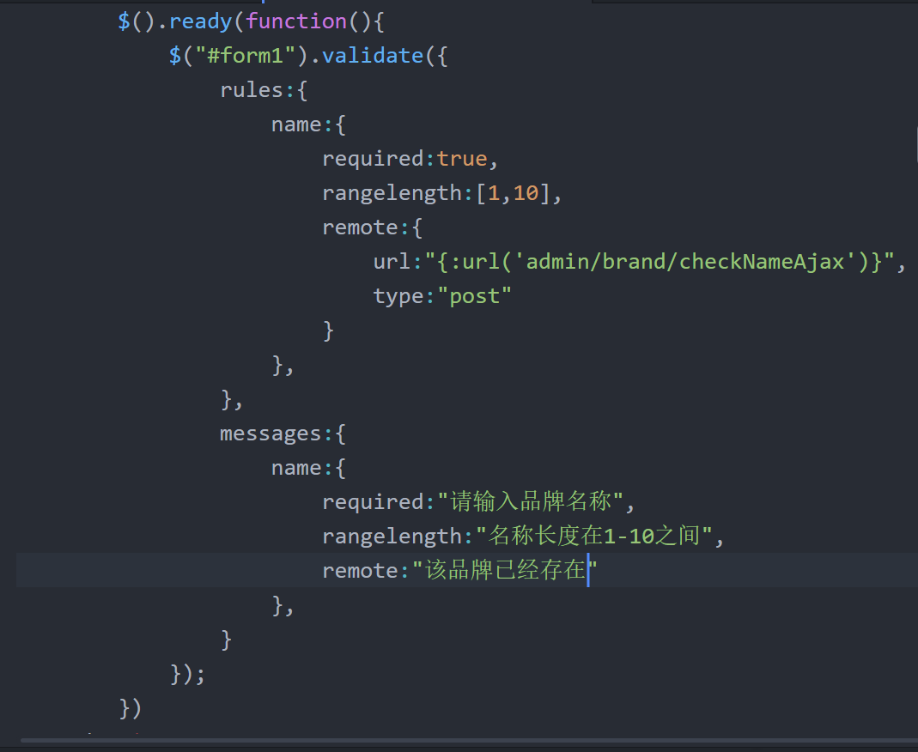

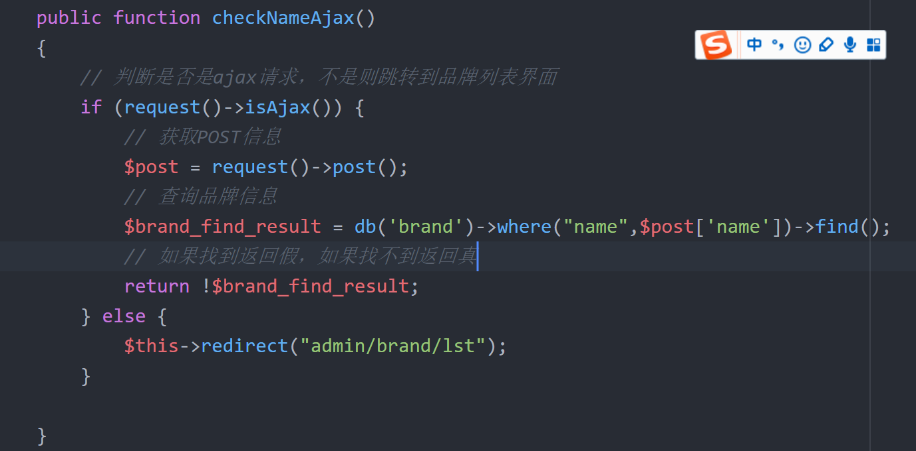

品牌的具体添加

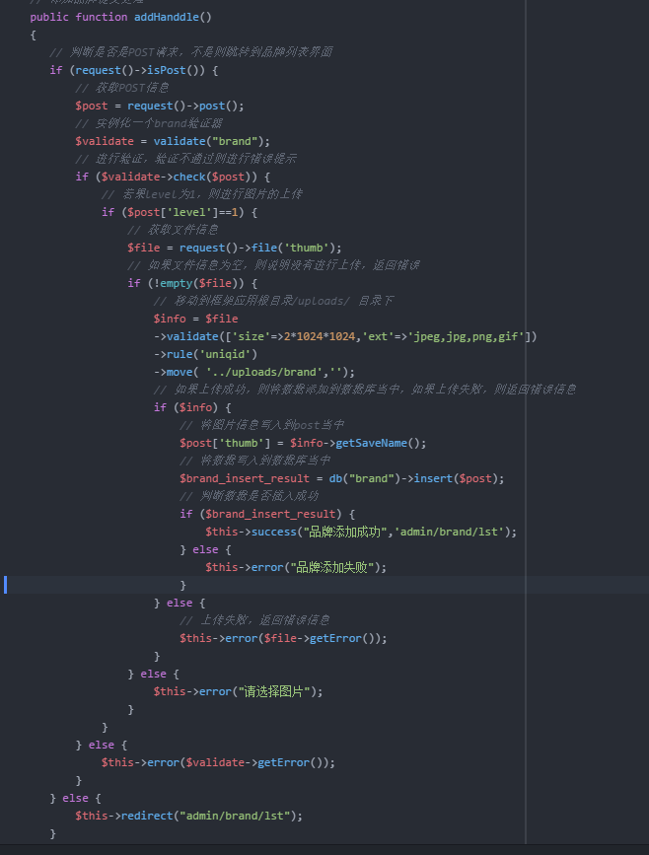

利用品牌首字母进行分类，并按照是否流行（type），排序顺序（order）

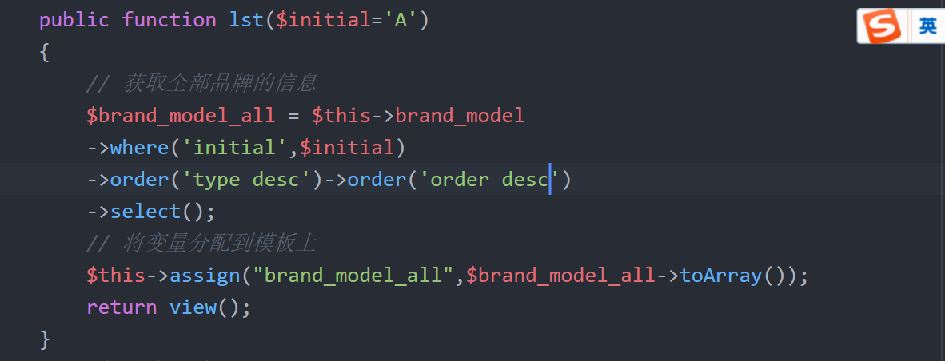

无限级分类：

1：二维数组

{山东，济南，历城，青岛，崂山，威海，刘公岛，北京，海淀，丰台，天津，南开，南开新区，滨海}

2：多维数组

山东

=>

Name=>山东

Children=>

济南

=>

Name=>济南

Children=>历城

=>

Name=>历城

Children=>’’

青岛

=>

Name=>青岛

Children=>崂山

北京

=>

天津

=>

母品牌子品牌实现无线级分类并显示

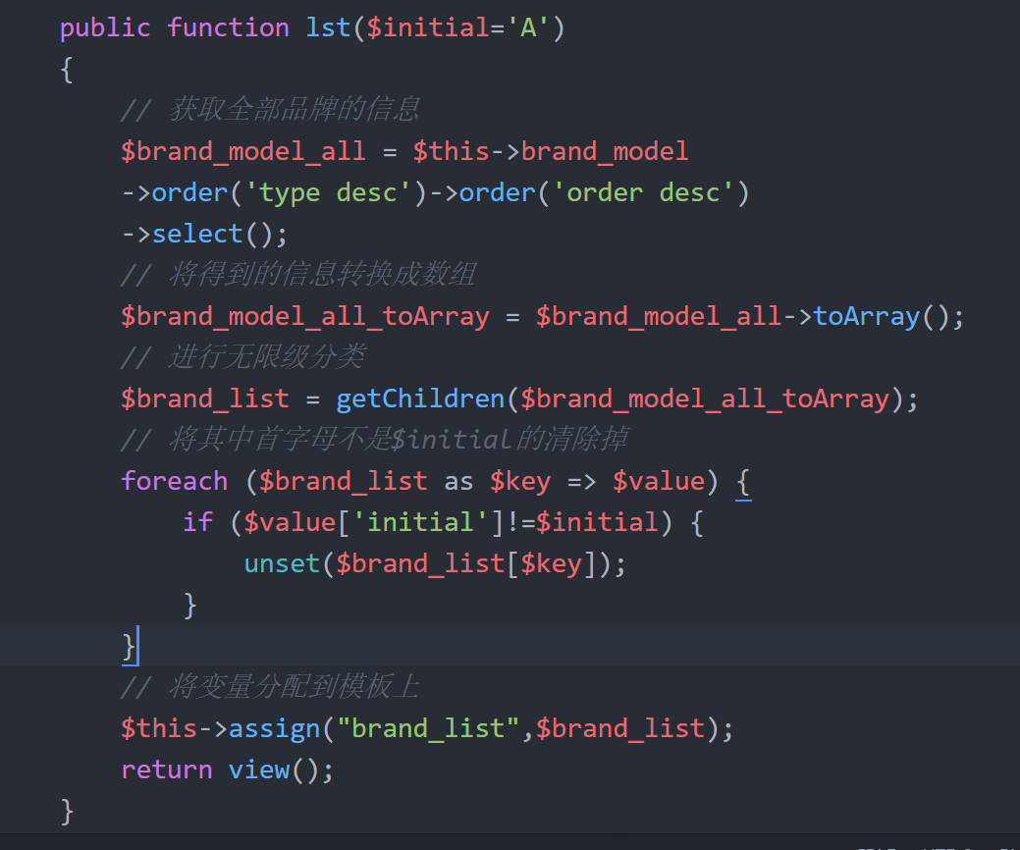

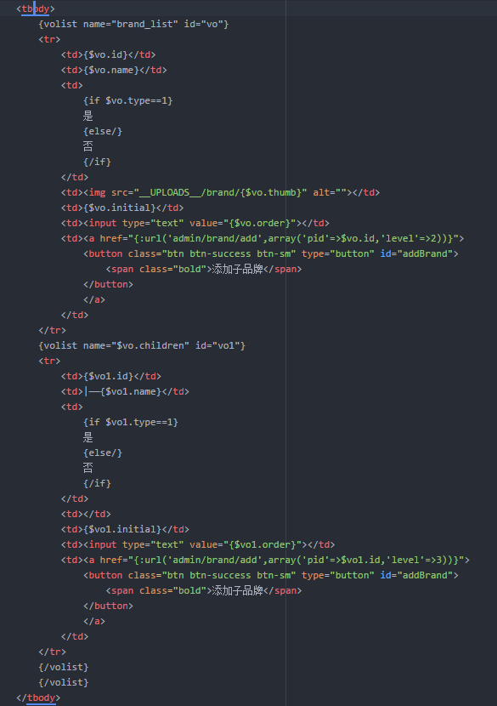

母品牌、子品牌、车品牌列表显示

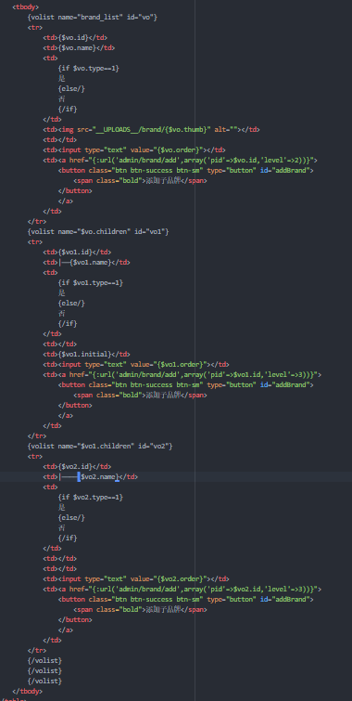

1 xor 1 => 0

0 xor 1 => 1

使用Ajax技术进行是否流行的改变

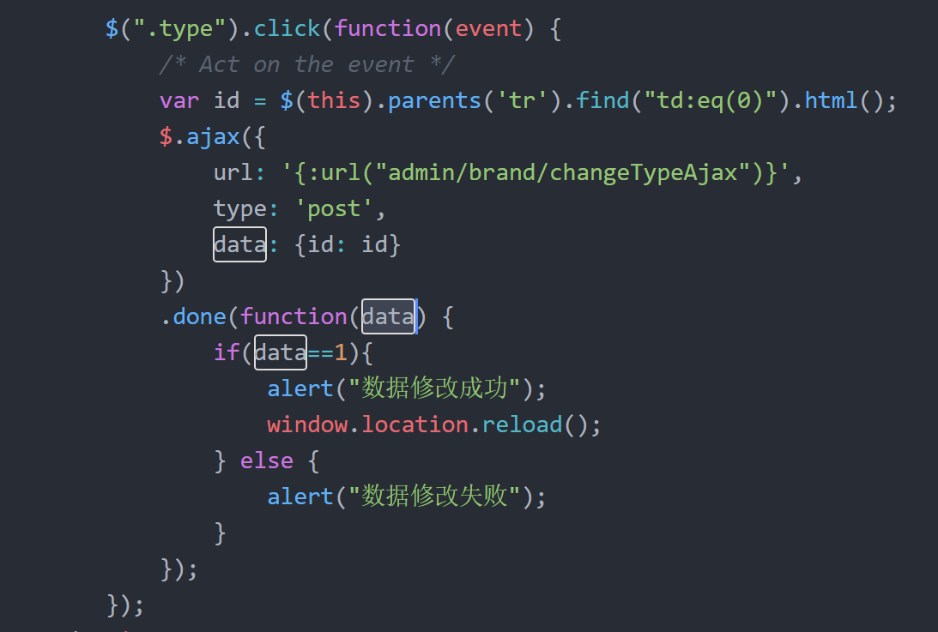

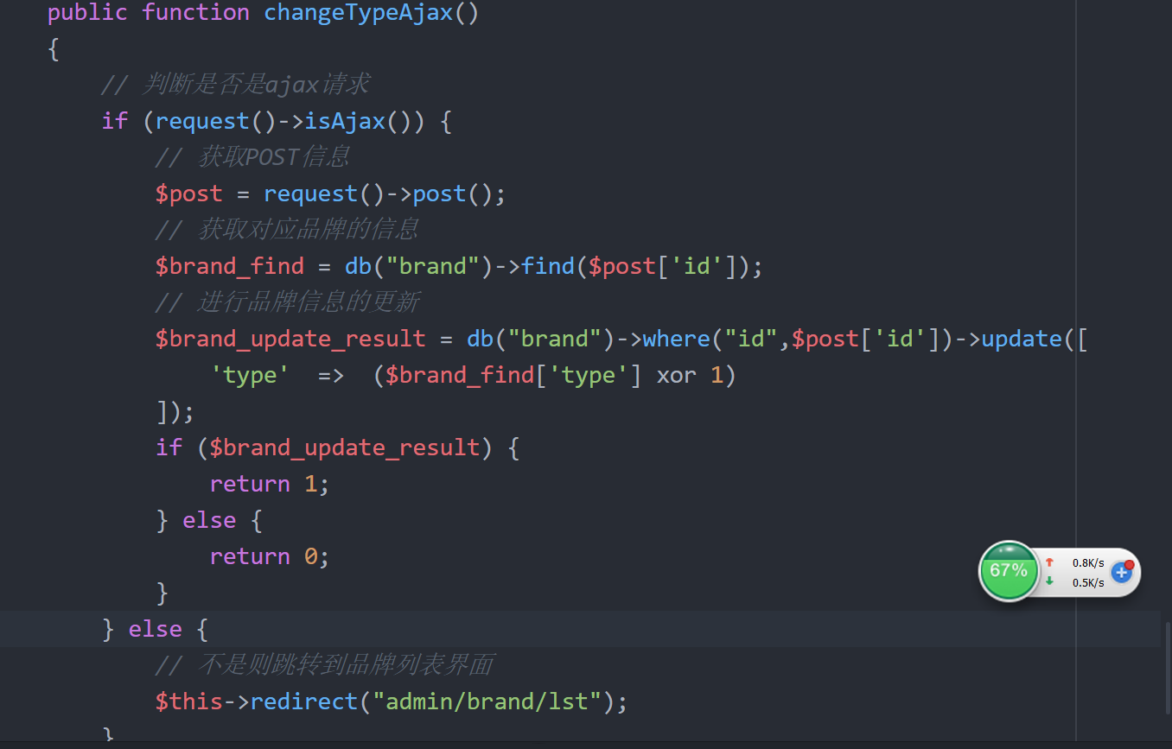

使用Ajax技术进行品牌排序

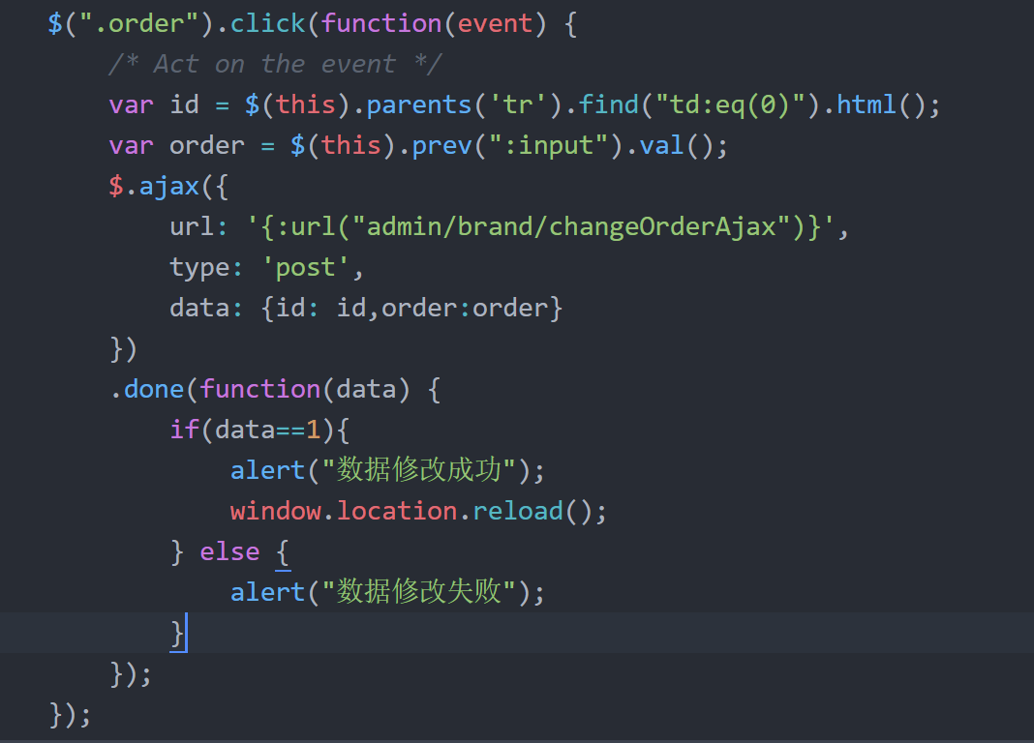

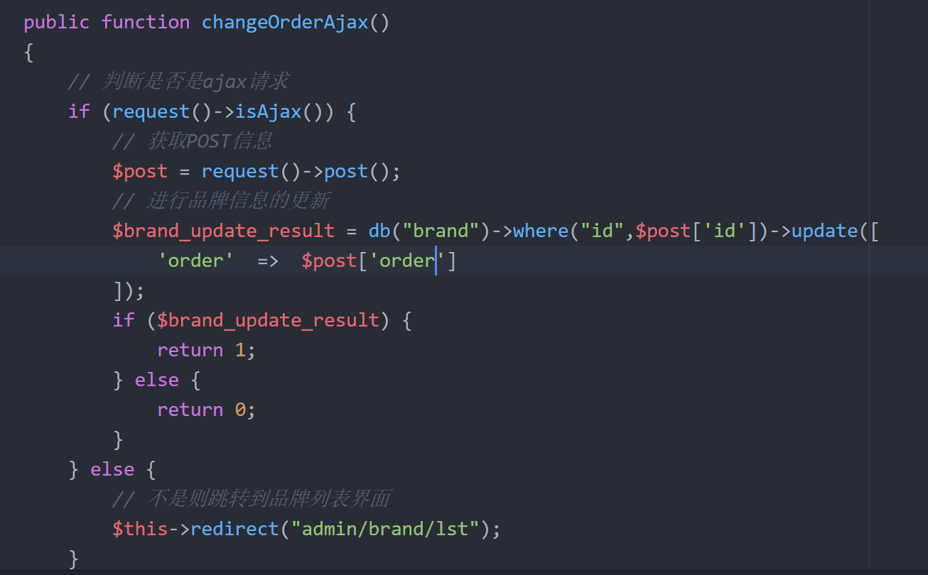

品牌修改

显示是否流行

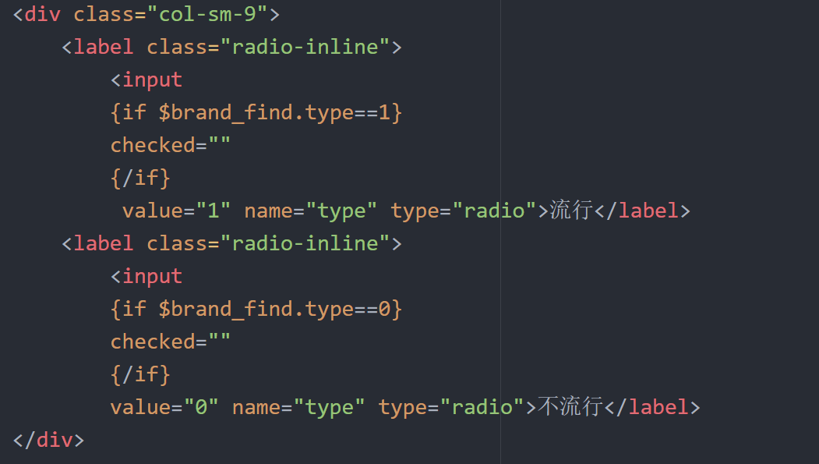

显示正确的首字母：

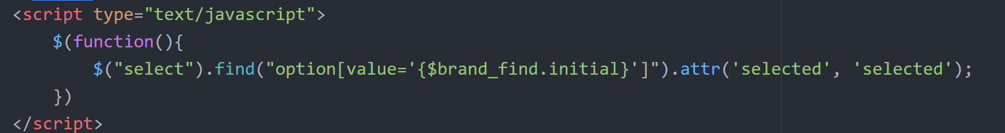

表单验证品牌唯一性：

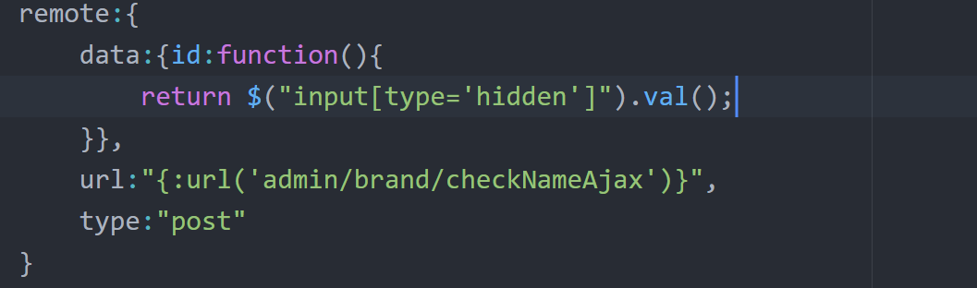

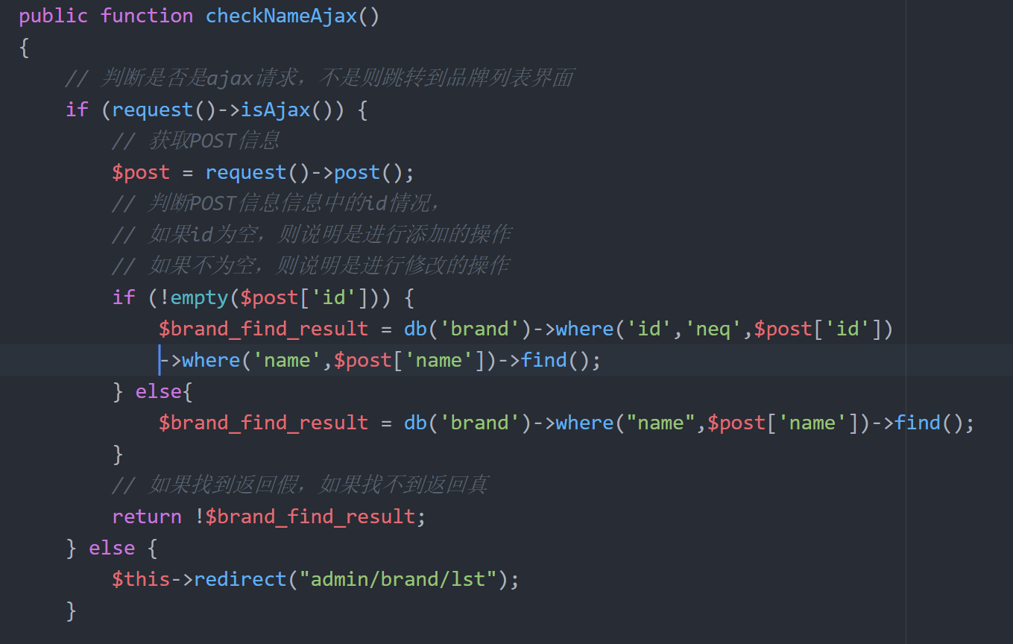

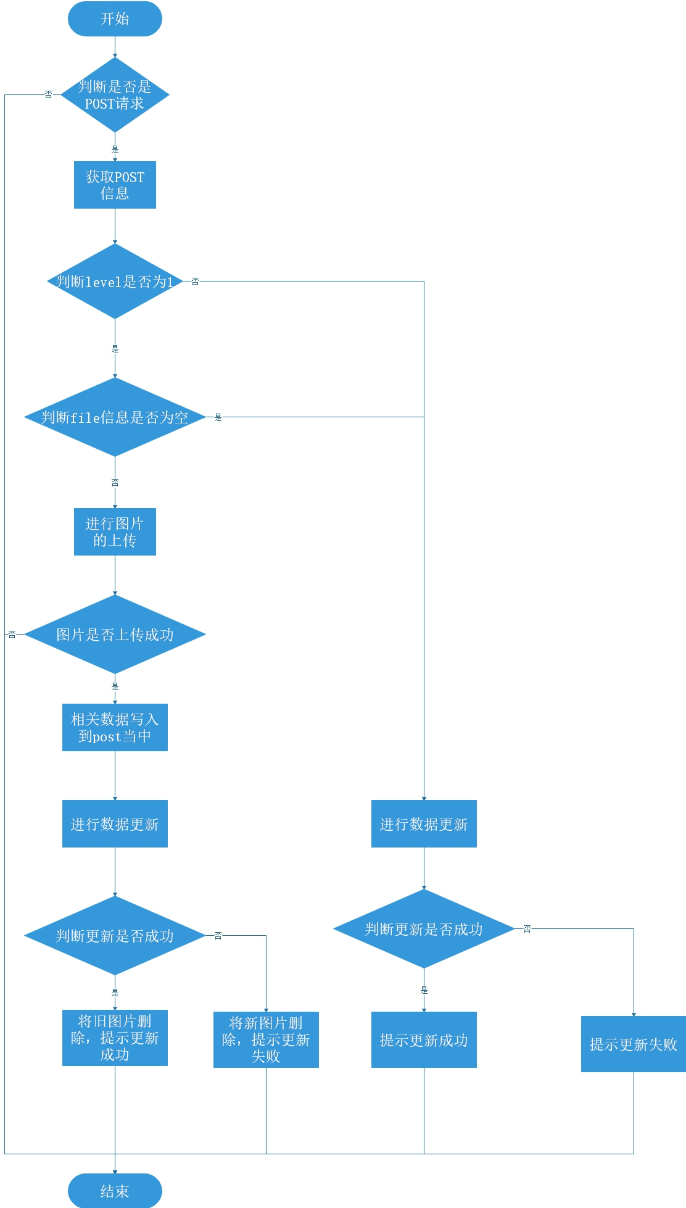

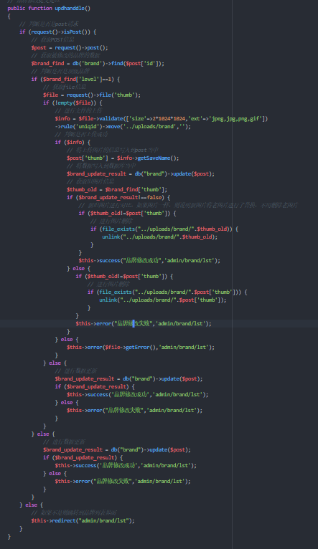

品牌删除：

1、母品牌删除时也要删除子品牌

2、顶级品牌删除之后要删除对应的图片

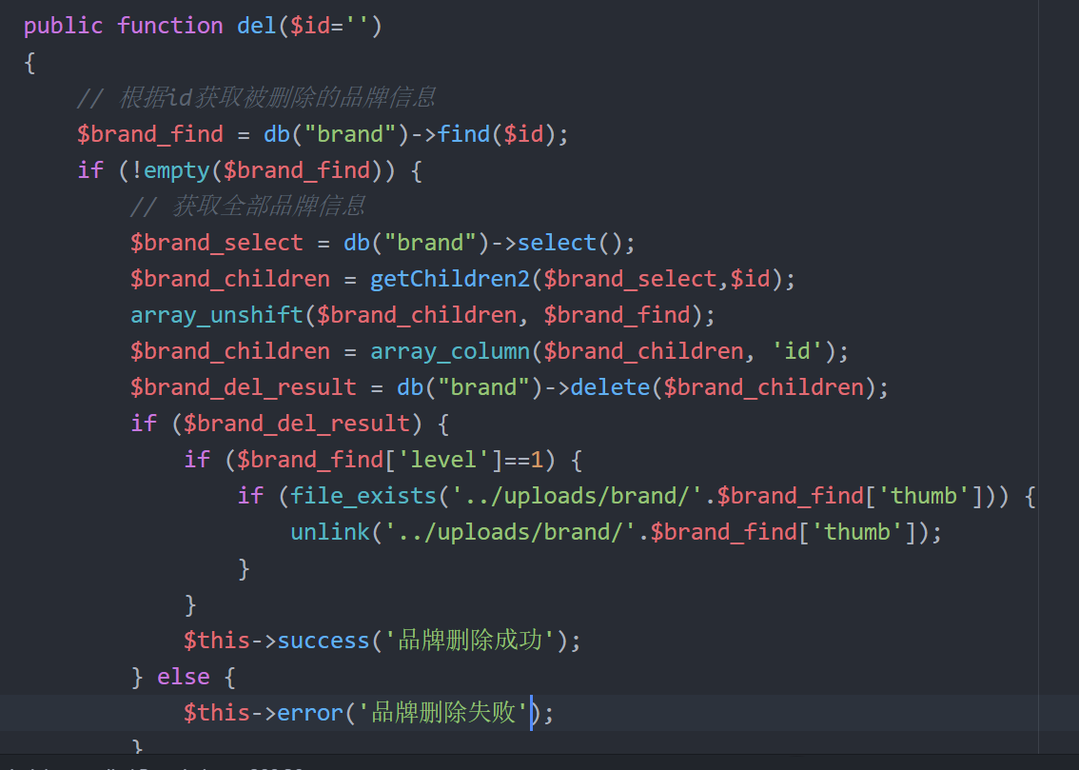

### 车型管理

数据库设计：

Carmodel

Id：车型的主键

Style：款型

Edition：版本

Carid：所属车品牌

多级联动，下拉列表（具体实现方法在群文件里）。

车型列表：

建立车型和车品牌的一对多关系

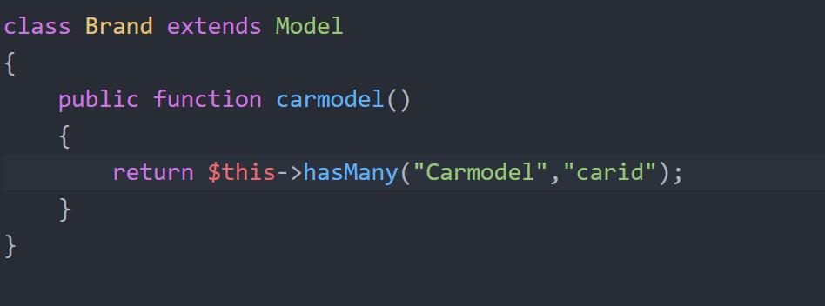

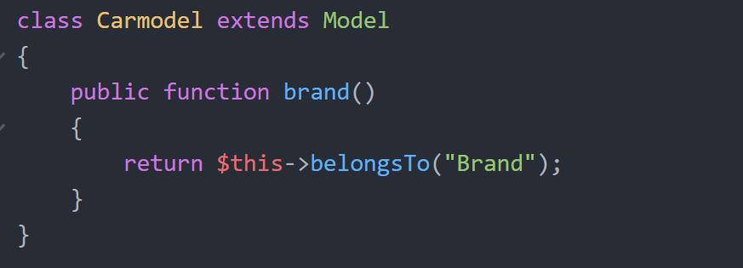

无线级分类由子类获取全部父类

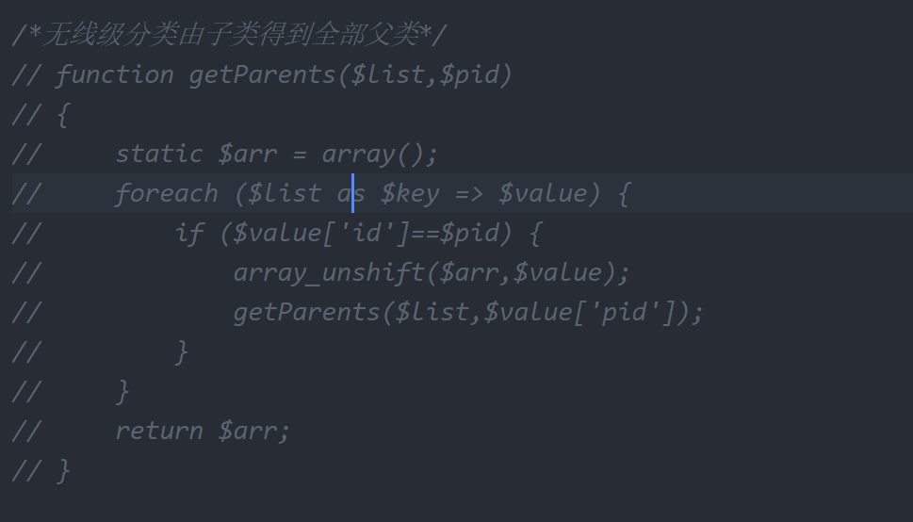

车型列表

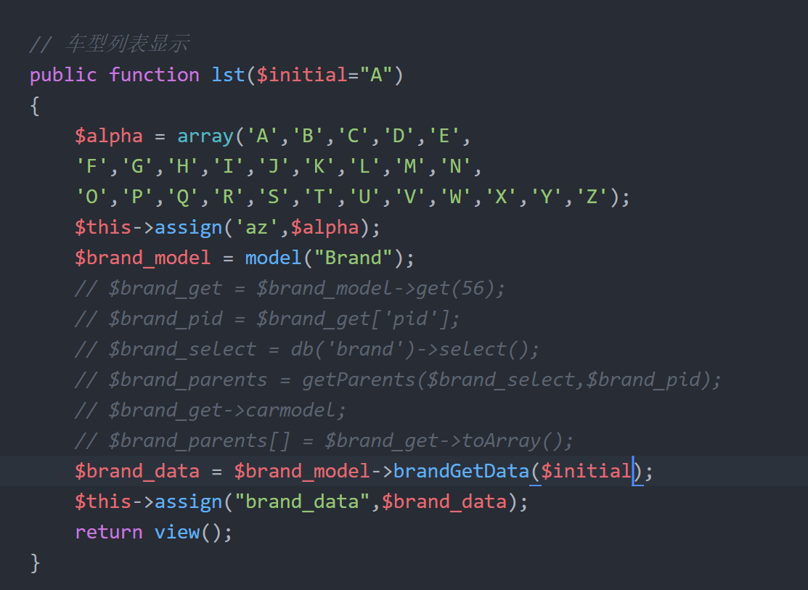

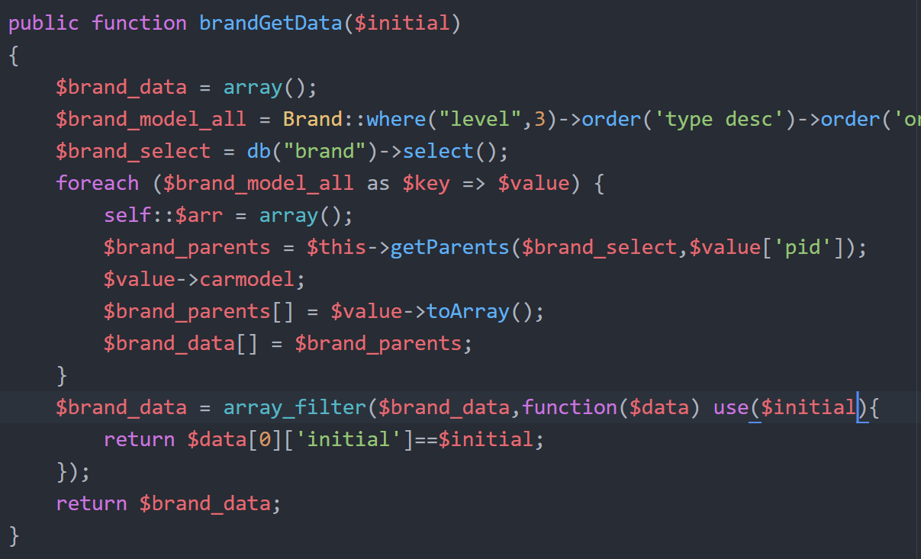

车型修改界面显示：

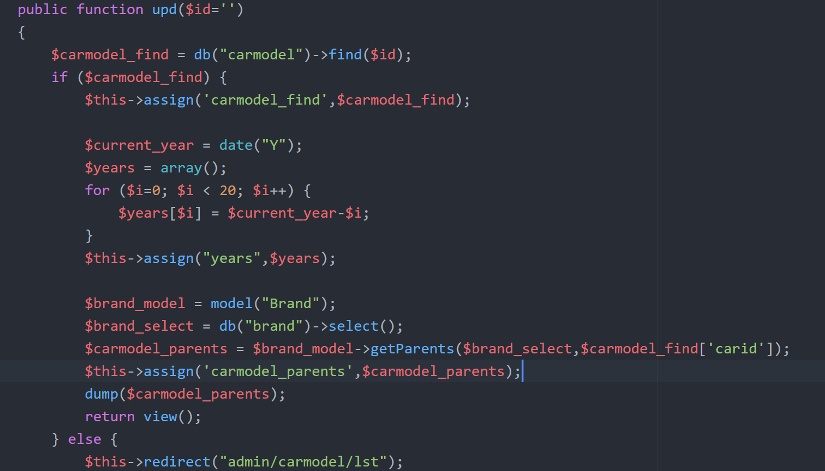



修改车型时如果没修改就提交不会提示车型已经存在：

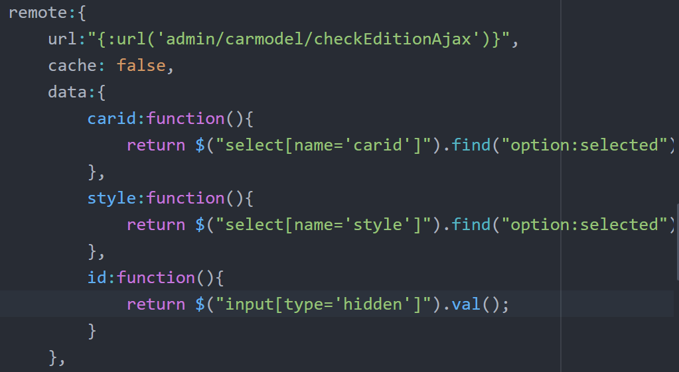

车型修改的实现：

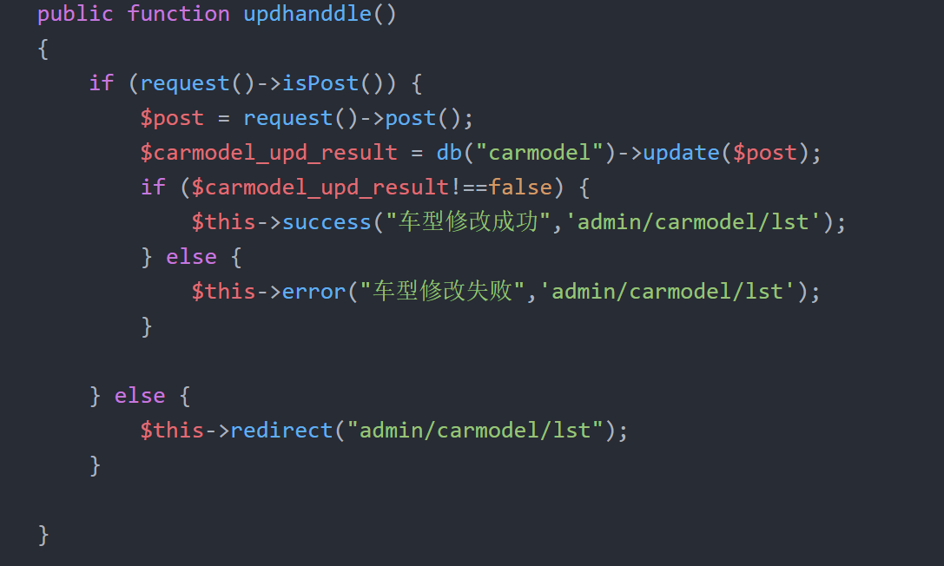

车型的删除：

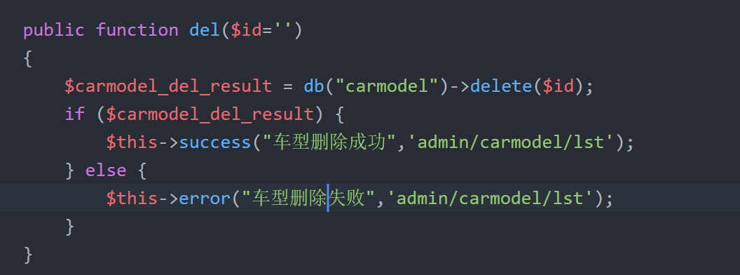

### 车辆级别管理（Level）

Id

Name

Thumb

order